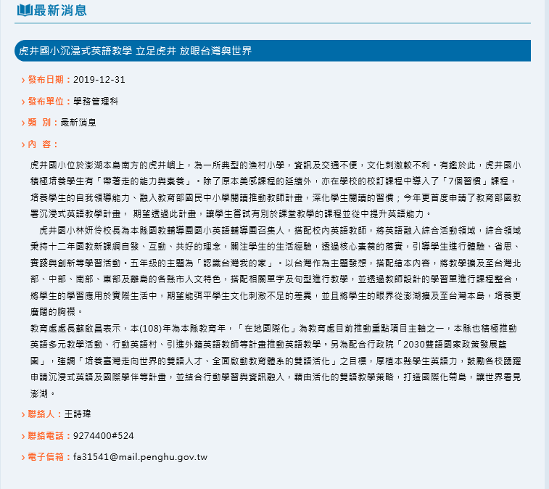**108學年度澎湖縣馬公市虎井國小沉浸式英語計畫新聞稿**